新余四中初二元旦杯数学竞赛试题
学校 姓名 准考证号
………………………………密……………………………………………封……………………………………线……………………………………………………

第三届 (2007、12、30)
一、选择题（本大题共6小题，每小题5分，菜30分。）以下每题的四个选项中，仅有一个是正确的，请将正确答案的英文字母写在每题后面的圆括号内。
1、的边长分别是，，，则是（ ）
（A）等边三角形 （B）钝角三角形 （C）直角三角形 （D）锐角三角形
2、 计算：，所得的值是（ ）
（A） （B）4 （C） （D） -4
3、某公司组织员工一公园划船，报名人数不足50人，在安排乘船时发现，每只船坐6人，就剩下18人无船可乘；每只船坐10人，那么其余的船坐满后内参有一只船不空也不满，参加划船的员工共有（ ）（A）48人 （B）45人 （C）44人 （D）42人
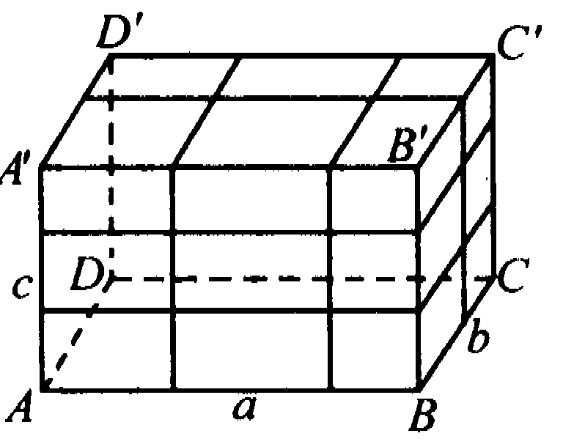
4、如图，长方体ABCD—A'B'C'D’长、宽、高分别为a，b，c．用它表示一个蛋糕，横切两刀、纵切一切再立切两刀，可分成2×3×3＝18块大小不一的小长方体蛋糕，这18块小蛋糕的表面积之和为( )．
(A)6(ab+bc+ca) (B)6(a+c)b+4ca
(C)4(ab+bc+ca) (D)无法计算

5、在同一直角坐标系内，解析式为（其中，为实数）的直线有无数
条，在这些直线中不论怎样抽取，问至少要取多少条直线才能保证其中有两条直线经
过完全相同的的象限（ ）
A、4条 B、5条 C、6条 D、7条
6、盒中原有8个小球，一位魔术师从中任意取几个小球，把每一个小球都变成了8个小球，将其放回盒中，他又从盒中任取一些小球，把每一个小球又都变成了8个小球后放回盒中，如此进行到某一时刻魔术师停止取变球时，盒中球的总数可能是（ ）
A．2003个 B．2004个 C．2005个 D．2006个

二、填空题（本大题共6小题，每小题5分，共30分）
7、方程$\left|5x+6\right|=6x−5$的解是 。

8、观察下列算式，你会发现有什么规律？

$$\begin{aligned}\sqrt{1×3+1}=\sqrt{4}=2； \\ \sqrt{2×4+1}=\sqrt{9}=3； \\ \sqrt{3×5+1}=\sqrt{\text{16}}=4；\end{aligned}$$

请你找出规律，并用字母n表示上面规律

9、设，，…，为个不相同的正整数，且=2005，
则的最大值为 。

10、∣|叫做二阶行列式，它的算法是：，将四个数2、3、4、5排成不同的二阶行列式，则不同的计算结果有 个，其中，数值最大的是 。

11、如果关于x、y的方程组 x + y = m， 的解x、y都是正整数，
5x + 3y = 2m + 5
那么整数 m = .

12．已知点A（1，3）．B（5，－2），在x轴上找一点P，使|AP－BP|最大，则满足条件
的点P的坐标是__________．

三、解答题（本大题共3小题，每小题20分，共60分）要求：写出推算过程
13、某租赁公司共有50台联合收割机，其中甲型20台，乙型30台．现将这50台联合收割机派往A、B两地收割小麦，其中30台派往A地，20台派往B地．两地区与该租赁公司商定的每天的租赁价格如下：
 | 甲型收割机的租金 | 乙型收割机的租金
A地 | 1800元/台 | 1600元/台
B地 | 1600元/台 | 1200元/台
（1）设派往A地x台乙型联合收割机，租赁公司这50台联合收割机一天获得的租金为y（元），请用x表示y，并注明x的范围．
（2）若使租赁公司这50台联合收割机一天获得的租金总额不低于79600元，说明有多少种分派方案，并将各种方案写出．

14、已知正整数，都是质数，并且，也是质数，试求的值。

15、四边形ABCD的对角线AC,BD交于P,过点P作直线,交AD于E,交BC于F,若PE=PF,且AP+AE=CP+CF.证明四边形
F
E
D
A
B
P
.

